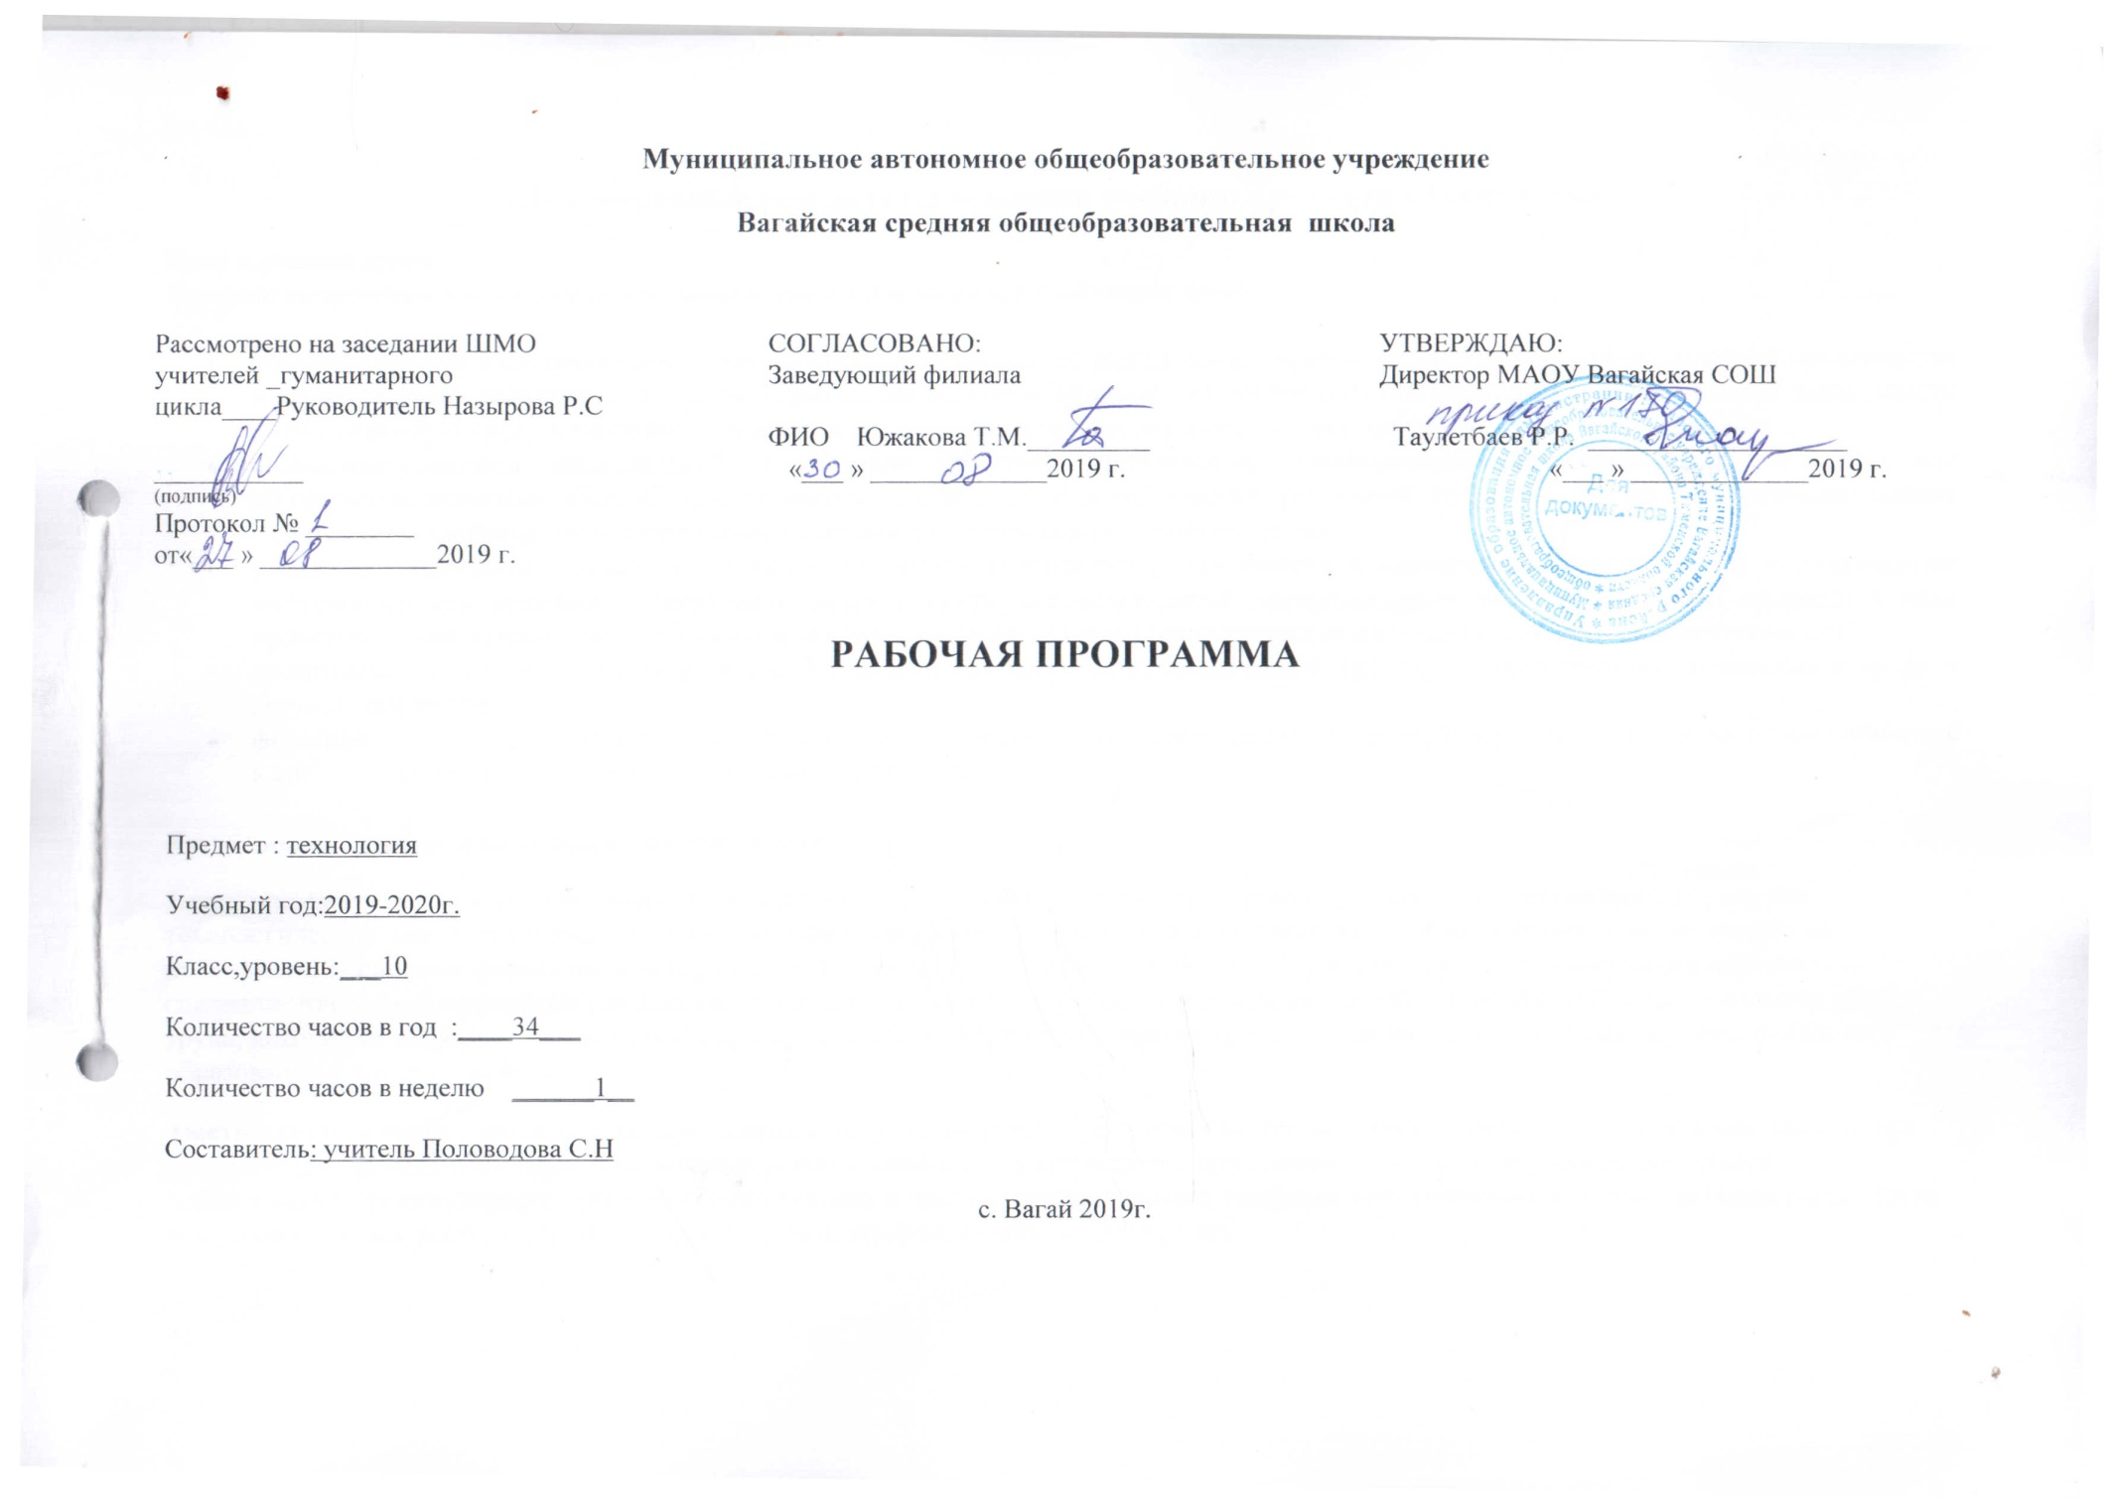

ПОЯСНИТЕЛЬНАЯ ЗАПИСКА

Рабочая программа разработана для 10 класса на основе Закона Российской Федерации «Об образовании в Российской Федерации» от 29.12.2012 № 273(в редакции от 26.07.2019); приказа Минобразования России от 05.03.2004 № 1089 «Об утверждении федерального компонента государственных образовательных стандартов начального общего, основного общего и среднего (полного) общего образования» (в редакции от 07.06.2017); примерной программы среднего общего образования по технологии (базовый уровень): учебного плана среднего общего образования Муниципального автономного общеобразовательного учреждения Первомайской средней общеобразовательной школы Вагайского района Тюменской области; авторской программы:« Технология : 10–11 классы : базовый уровень/Н.В. Матяш, В.Д. Симоненко. — М. : Вентана-Граф), 2013; положения «О рабочих программах» Муниципального автономного общеобразовательного учреждения Первомайской средней общеобразовательной школы Вагайского района Тюменской области

Учебник: Технология.10 – 11класс./ Под ред. Симоненко В.Д. - Вентана –Граф,2018г.

Место предмета в учебном плане
Согласно Федеральному базисному учебному плану для образовательных учреждений Российской Федерации на изучение технологии в 10 и 11 классе отводится 68 часов, из расчета 1 ч. в неделю в каждом классе.

Цели изучения курса
Изучение технологии на базовом уровне направлено на достижение следующих целей:
- освоение знаний о составляющих технологической культуры, ее роли в общественном развитии; научной организации производства и труда; методах творческой, проектной деятельности; способах снижения негативных последствий производственной деятельности на окружающую среду и здоровье человека; путях получения профессии и построения профессиональной карьеры;
- овладение умениями рациональной организации трудовой деятельности, проектирования и изготовления личностно или общественно значимых объектов труда с учетом эстетических и экологических требований; сопоставление профессиональных планов с состоянием здоровья, образовательным потенциалом, личностными особенностями;
- развитие технического мышления, пространственного воображения, способности к самостоятельному поиску и использованию информации для решения практических задач в сфере технологической деятельности, к анализу трудового процесса в ходе проектирования материальных объектов или услуг; навыков делового сотрудничества в процессе коллективной деятельности;
- воспитание уважительного отношения к технологии как части общечеловеческой культуры, ответственного отношения к труду и результатам труда;
- формирование готовности и способности к самостоятельной деятельности на рынке труда, товаров и услуг, продолжению обучения в системе непрерывного профессионального образования.

Учебно-тематический план 10 класс
№ пп | Раздел темы |  | 10 класс, часов
№ пп |  |  | теория | практика
№ пп | Технология в современном мире -17 часов.
1 | Технология и техносфера.  Технология как часть общечеловеческой культуры |  | 1
2 | Виды технологий. Технологии электроэнергетики |  | 2
3 | Технологии индустриального производства |  | 1
4 | Технологии производства сельскохозяйственной продукции |  | 1 | 1
5 | Технологии агропромышленного Производства (АПК) |  | 1
6 | Технологии легкой промышленности и пищевых производств |  | 1
7 | Природоохранные технологии  Проектно исследовательская деятельность |  | 1 | 1
8 | Перспективные направления развития современных технологий |  | 1 | 1
9 | Новые принципы организации современного производства –инновационная деятельность |  | 0,5 | 0,5
10 | Информационный проект |  |  | 3
11 | Особенности современного проектирования |  | 1
Технология проектной деятельности -17 часов
13 | Алгоритм проектирования |  | 1
14 | Методы решения творческих задач Логические и эвристические методы решения задач.  Творческая работа «Создание товарного знака нового продукта или предприятия» |  | 1 | 1
15 | Процесс решения творческих задач.  Мозговой штурм - эффективный метод решения творческих задач. |  | 0,5 | 0,5
16 | Метод обратной мозговой атаки |  | 0,5 | 0,5
17 | Метод контрольных вопросов поиска решений творческих задач |  | 0,5 | 0,5
18 | Синектика |  | 0,5 | 0,5
19 | Применение морфологического анализа при решении задач. |  | 0,5 | 0,5
20 | Метод фокальных объектов |  | 0,5 | 0,5
21 | Алгоритмические методы решения изобретательных задач |  | 0,5 | 0,5
22 | Защита интеллектуальной собственности |  | 1
23 | Мысленное построение нового изделия |  | 0,5 | 0,5
24 | Исследовательский проект |  | 1 | 4
Итого |  |  | 18,5 | 15,5
Всего |  | 34 часа

ОСНОВНОЕ СОДЕРЖАНИЕ
10 КЛАСС
Технология в современном мире – 17 часов
Теоретические сведения.
Понятие «культура», виды культуры. Материальная и духовная составляющие культуры, их взаимосвязь. Понятия «технология» и «технологическая культура». Технология как область знания и практическая деятельность человека. Виды промышленных технологий. Технологии непроизводственной сферы и универсальные технологии. Технологические уклады и их основные технические достижения. Технология как часть общечеловеческой культуры, оказывающая влияние на развитие науки, техники, культуры и общественные отношения. Взаимовлияние уровня развития науки, техники, технологий и рынка товаров и услуг. Виды технологий. Характерные особенности технологий различных отраслей производственной и непроизводственной сферы. Природоохранные технологии.
Практические работы.

Технология проектной деятельности – 17 часов
Теоретические сведения. Проектирование как создаю новых объектов действительности. Особенности современного проектирования. Возросшие требования к проектированию. Технико-технологические, социальные, экономически экологические, эргономические факторы проектирования. Учёт требований безопасности при проектировании. Качества проектировщика. Этапы проектирования. Формирование идей и предложений. Методы решения творческих задач. Логические и эвристические приемы решения практических задач. Планирование профессиональной и учебной проектной деятельности. Этапы проектной деятельности. Системный подход в проектировании, пошаговое планирование действий. Алгоритм проектирования методы решения творческих задач . Процесс решения-мозговой штурм и метод обратной мозговой атаки. Метод контрольных вопросов. Синектика, применение морфологического анализа при решении задач. Непредвиденные обстоятельства в проектировании, действия по коррекции проекта. Алгоритмический метод решения изобретательных задач. \защита интеллектуальной собственности. Исследовательский проект и его защита.
Проектная деятельность – 9 часов
Практические работы.

КАЛЕНДАРНО-ТЕМАТИЧЕСКОЕ ПЛАНИРОВАНИЕ НА 2019-2020 уч.год.

№ урока | Дата проведения |  | Разделы Тема урока | Кол-во  часов | Тип урока | Ключевые понятия  и термины | Основные виды деятельности, формы работы
 | план | факт | I.Технология в современном мире -17 часов
1 | 5.09.  2019 |  | Технология и техносфера.  Технология как часть общечеловеческой культуры | 1 | Урок усвоения новых знаний | Технология как часть общечеловеческой культуры, оказывающая влияние на развитие науки, техники, культуры и общественные отношения | Знать:  • определение понятия «культура»;  • основные виды культуры;  • определение понятия «технология».  Уметь:  • приводить примеры  взаимосвязи материальной и духовной культуры;  • приводить примеры влияния технологий на общественное развитие
2-3 | 12.09.  2019  19.09.  2019 |  | Виды технологий.  Технологии электроэнергетики | 2 | Урок усвоения новых знаний | Взаимовлияние уровня развития науки, техники, технологий и рынка товаров и услуг. Виды технологий. Характерные особенности технологий различных отраслей производственной и непроизводственной сферы. Технологии электроэнергетики и их альтернатива. | Знать:  виды технологий; характерные особенности технологий различных отраслей производственной и непроизводственной сферы.  Уметь: объяснять сущность взаимовлияния уровня развития науки, техники и технологий и рынка товаров и услуг; приводить примеры технологий производственной и непроизводственной сферы.
4 | 26.09.2019 |  | Технологии  индустриального производства | 1 | Урок усвоения новых знаний | Современные технологии машиностроения, обработки конструкционных материалов, пластмасс. Современные технологии электротехнического и радиоэлектронного производства. Современные технологии строительства. Современные технологии легкой промышленности и пищевых производств. Автоматизация и роботизация производственных процессов | Знать: основные виды современных технологий индустриального производства; характерные особенности современных технологий индустриального производства.  Уметь: приводить примеры наиболее распространенных современных технологий в различных отраслях индустриального производства
5-6 | 3.10.2019  10.10.2019 |  | Технологии  производства сельскохозяйственной продукции  Практическая работа №11 | 2 | Комбинированный | Современные технологии производства сельскохозяйственной продукции | Знать: основные виды современных технологий производства сельскохозяйственной продукции; характерные особенности современных технологий производства сельскохозяйственной продукции  Уметь: приводить примеры эффективного применения технологий производства сельскохозяйственной продукции
7 | 17.10.2019 |  | Технологии агропромышленного  Производства (АПК) | 1 | Урок усвоения новых знаний | Современные технологии АПК. Научные открытия, оказавшие значительное влияние на развитие технологий | Знать: основные сферы АПК; характерные особенности современных технологий АПК.  Уметь: приводить примеры эффективного применения технологий производства сельскохозяйственной продукции
8 | 24.10.2019 |  | Технологии легкой промышленности и пищевых производств | 1 | Урок усвоения новых знаний | Современные технологии производства легкой промышленности и пищевой промышленности | Знать: основные отрасли легкой промышленности; основные отрасли пищевой промышленности; характерные особенности.  Уметь: приводить примеры предприятий различных отраслей, описывая различные применяемые технологии производства
9-10 | 7.11.2019  14.11.2019 |  | Природоохранные технологии  Практическая работа №12 (стр.104)  Проектно исследовательская деятельность | 2 | Комбинированный | Хозяйственная деятельность человека как основная причина загрязнения окружающей  среды. Экологические проблемы современного общества  Основные источники загрязнения атмосферы, почвы и воды Методы и средства оценки  Экологического состояния окружающей среды.  Способы снижения негативного влияния производства на окружающую среду: применение экологически  чистых и безотходных технологий; утилизация  отходов | Знать: основные экологические проблемы, связанные с хозяйственной деятельностью человека; определения понятий «экологический мониторинг», «экологическая экспертиза»; методы и средства оценки экологического состояния окружающей среды; предельно допустимые нормативы содержания вредных веществ в атмосфере, почве, воде; способы снижения негативного влияния производства на окружающую среду.  Уметь: указывать причины неблагополучного экологического состояния местной окружающей среды; приводить примеры влияния хозяйственной деятельности человека на местную окружающую среду; приводить примеры экологически чистых и безотходных технологий
11-12 | 21.11.2019  28.11.2019 |  | Перспективные направления развития современных  технологий  Практическая работа №13 (стр.113) | 2 | Комбинированный | Возрастание роли информационных технологий. Нанотехнологии | Знать: основные виды современных перспективных технологий; определения понятий  «информационные технологии»; «нанотехнологии»; основные сферы применения современных перспективных технологий.  Уметь: приводить примеры применения современных перспективных технологий во всех сферах жизни общества
13 | 5.12.2019 |  | Новые принципы организации современного производства -инновационная  деятельность  Практическая работа №14 (стр.134) | 1 | Комбинированный | Значение инновационной деятельности предприятия в условиях конкуренции. Инновационные продукты и технологии | Знать: определение понятия «инновационная деятельность»; сущность инновационной деятельности предприятия.  Уметь: приводить примеры инновационных продуктов и технологий; определять возможные  направления инновационной деятельности в рамках образовательного учреждения или для  удовлетворения собственных потребностей
14-16 | 12.12.2019  19.12.2019 |  | Информационный проект  Практическая работа №1 (стр.12) | 3 | Комбинированный | Понятие информационного проекта, его особенности. Этапы выполнения:  1.Цель проекта  2.Предмет поиска  3. Поиск источников информации  4. обработка информации  5. оформление результата  Презентация проекта | Знать: понятие информационного проекта, алгоритм выполнения, правила оформления.  Уметь: указывать причины неблагополучного экологического состояния местной окружающей среды; приводить примеры влияния хозяйственной деятельности человека на местную окружающую среду; приводить примеры экологически чистых и безотходных технологий
17 | 26.12.2019 |  | Особенности современного проектирования  Защита проекта | 1 | Комбинирован-ный | Требования к проектированию, законы художественного конструирования и экспертиза изделия. Оценка изделия | Знать: сущность проектирования; особенности экспертной оценки.  Уметь: использовать изученные методы при решении творческих задач
 |  |  | Технология проектной деятельности -17 часов
18 | 16.01.2020 |  | Алгоритм проектирования | 1 | Урок усвоения новых знаний | Этапы проектирования. Формирование идей и предложений | Знать: сущность алгоритма проектирования; принципы банка идей и предложений  Уметь: использовать изученные методы при решении творческих задач
19-20 | 23.01.2020  30.01.2020 |  | Методы решения творческих задач Логические и эвристические методы решения задач.  Практическая работа №2 (стр.19) | 2 | Комбинирован-ный | Методы решения творческих задач. Логические и эвристические приемы решения практических  задач. | Знать: сущность эвристических приемов решения практических задач; особенности применения эвристических приемов решения творческих задач.  Уметь: использовать изученные методы при решении творческих задач
21 | 6.02.2020 |  | Процесс решения творческих задач.  Мозговой штурм-эффективный метод решения творческих задач.  Практическая работа №3 (стр.23) | 1 | Комбинированный | Цели и правила  проведения мозгового штурма (атаки) | Знать: определение понятия «мозговой штурм»; условия применения метода мозгового штурма; правила проведения мозгового штурма.  Уметь: формулировать цели мозгового штурма; применять метод мозгового штурма с учетом решаемой задачи
22 | 13.02.2020 |  | Метод обратной мозговой атаки  Практическая работа №4 (стр.25) | 1 | Комби-нирован-ный | Метод недостатков - ключ к совершенству  Диверсионный метод | Знать: суть метода обратной МА  Уметь: использовать обратную МА для обнаружения скрытых задач
23 | 20.02.2020 |  | Метод контрольных вопросов поиска решений творческих задач  Практическая работа №5 (стр.27) | 1 | Комби-нированный | Цели и правила проведения морфологического анализа | Знать: сущность метода «контрольных вопросов»; порядок проведения метода контрольных вопросов  Уметь: применять метод контрольных вопросов
24 | 27.02.2020 |  | Синектика  Практическая работа №6 (стр.29) | 1 | Комби-нирован-ный | Способы различных эффектов, используемые при решении задач | Знать: рабочие механизмы  Уметь: использовать банк эффектов при решении простейших практических задач
25 | 5.03  2020 |  | Применение  морфологического анализа при решении задач.  Функционально-стоимостной анализ  Практическая работа №7 (стр.32) | 1 | Комби-нированный | Решение творческих задач с  помощью морфологического  анализа | Уметь: применять метод морфологического анализа при решении творческих
26 | 12.03.2020 |  | Метод фокальных объектов  Практическая работа №8 (стр.36) | 1 | Комби-ниро-ванный | Нестандартные методы поиска решений | Уметь пользоваться данным методом при решении творческих задач
27 | 19.03.2020 |  | Алгоритмические методы решения  изобретательных задач  Практическая работа №9 (стр.38) | 1 | Комби-нированный | Алгоритмические методы поиска решений. АРИЗ.  Основные рабочие механизмы АРИЗ | Знать:сущность алгоритмических методов поиска решений творческих задач; особенности АРИЗ; рабочие механизмы АРИЗ.  Уметь: приводить примеры задач, требующих при решении применения  АРИЗ
28 | 2.04.  2020 |  | Защита интеллектуальной собственности | 1 | Урок усвоения новых знаний | Понятие интеллектуальной собственности. Способы защиты авторских прав. Публикации | Знать: определение понятия «интеллектуальная собственность»; виды интеллектуальной собственности; сущность понятия «авторское право»; способы защиты авторских прав; основы законодательства по защите авторских прав
29 | 9.04.2020 |  | Мысленное построение нового изделия  Практическая работа 10 (стр.50) | 1 | Комби-нированный | Постановка целей и изыскание средств проектирования..  Материализация проекта. | Знать: сущность алгоритма проектирования; принципы банка идей и предложений  Уметь: использовать изученные методы при решении творческих задач
30-32 | 16.04.2020  23.04.2020  30.04.2020 |  | Исследовательский проект. | 3 | Комбинированный | Проектная деятельность, основные этапы, особенности проекта,  - исследовательский этап;  - технологический этап  - анализ проектной деятельности;  - презентация результатов проектной деятельности | Знать основные понятия, алгоритм выполнения  Уметь: определять цель и задачи исследования, решения творческих задач в технологической деятельности.
33-34 | 7.05.2020  14.05.2020 |  | Защита проектов | 2 | Защита проекта | Защита проектов разработанных учащимися | Умение вести защиту своей работы, дискутировать в процессе представления проекта, аргументировать свою позицию

